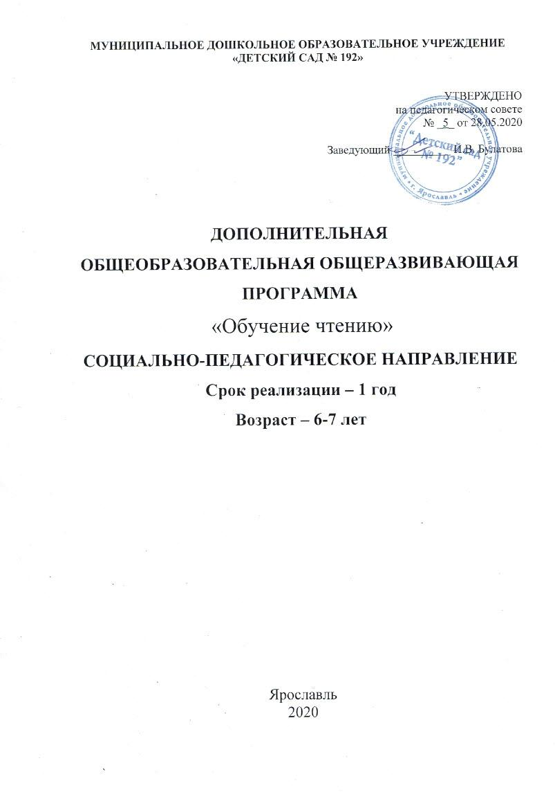

СОДЕРЖАНИЕ

- Целевой раздел

Пояснительная записка

Актуальность

Цель программы

Задачи программы

Срок реализации программы

Ожидаемые результаты

- Содержательный раздел

Формы и методы организации

Структура занятий

Перспективный план работы

- Организационный раздел

Режим занятий

Материально - техническое обеспечение программы

Методическое обеспечение программы

- Целевой раздел
Пояснительная записка
Процесс обучения чтению самый интересный, но трудный и ответственный. Если дети не будут правильно, бегло, выразительно читать, они не смогут овладеть грамотным письмом, не научатся решать задачи. Научить детей читать – значит подготовить их к самостоятельной работе с текстом, привить любовь к чтению. Следовательно, овладение навыками чтения это и средство, и одно из условий общего развития детей. Процесс чтения очень сложен, поскольку в нем участвуют мышление, речь, восприятие, память, воображение, слуховые и звуковые анализаторы.
Программа направлена на организацию дополнительных занятий с воспитанниками старшей и подготовительной групп дошкольного учреждения. Представленная программа построена на принципах развивающего обучения, предполагающего формирование у детей умения слогового чтения, а также умения самостоятельно мыслить, анализировать, обобщать, устанавливать причинно-следственные связи. Целесообразность. Обучение чтению дошкольников – это важный этап на пути подготовки к школе, т.к. читающие дети легче и быстрее усваивают школьную программу, проще переносят адаптационный период в начальной школе, испытывают большее чувство уверенности в своих возможностях, что позволяет им показывать хороший уровень знаний и умений.
Актуальность программы определяется ее направленностью на создание условий для развития познавательных способностей детей, общих учебных умений и навыков. Для успешного обучения необходимо, чтобы ребенок пришел в школу подготовленным. От того, насколько высока эта готовность, зависит процесс адаптации к школе и дальнейшие успехи в учебе.
Психологи считают, что в 5 – 6 лет ребенку легче учиться чтению, чем в 7 – 8 лет объясняя это тем, что шестилетний ребенок уже хорошо освоил речь, но слова и звуки ему еще интересны, он охотно с ними экспериментирует, легко запоминает целые слова, а затем начинает различать в них буквы, и взрослому остается только придать его интересу направление, необходимое для овладения навыком чтения.
В старшем же возрасте слова и звуки становятся для ребенка чем-то привычным и его экспериментаторский интерес пропадает. Интеллектуальное развитие дошкольника наиболее успешно проходит в процессе его игровой деятельности.
Обучение чтению, без сомнения, является одним из главных условий успешного раннего развития ребенка.
Результативное обучение чтению напрямую зависит от развития познавательных способностей детей. В 5-6 лет дети уже могут анализировать свойства окружающих их предметов. Именно в этом возрасте у детей проявляется интерес к буквам, поэтому можно начинать подготовку к обучению чтению. Подготовка к обучению чтению детей дошкольного возраста, должна включать в себя игры которые способствуют освоению навыков чтения. Они направлены на развитие памяти, внимания, мышления и мелкой моторики.
Ребенок, который начал читать в раннем возрасте, безусловно, имеет преимущество перед своим не умеющим читать сверстником:
- читая, малыш развивает свою речь, поскольку чтение - это одна из разновидностей речи (письменная);
- читая и запоминая новые слова, ребенок развивает мышление, увеличивает словарный запас;
- чтение помогает малышу запомнить эталоны построения предложений, и он сам начинает строить свою речь правильно;
- многократно прочитывая одно и то же слово, ребенок зрительно запоминает его начертание, то поможет ему в будущем правильно писать;
- чтение - это новый вид получения информации, теперь малыш может самостоятельно узнавать интересующие его сведения.
Исходя из изложенных выше позиций, было разработано содержание курса занятий рассчитанный на двухлетний срок обучения (1-й год обучения - для детей 5-6 лет; 2-й год обучения для детей 6-7 лет) чтению в игровой форме.
Цель программы: обучение детей чтению в игровой форме. Создание условий для осмысленного и осознанного чтения.
Задачи 2-й год обучения (6-7 лет):
- читаем слова: после освоения ребенком достаточного для составления слов количества слогов необходимо целенаправленно заниматься обучению осмысленному чтению.
- от словосочетания к предложению: главная задача этого этапа дать ребенку возможность научиться в полной мере осмысливать прочитанное.
- читаем короткие тексты: при работе с текстом появляется еще один уровень осмысления прочитанного - понимание последовательности и причинно-следственных связей описываемых в тексте событий.
- учим "читать" знаки препинания: ребенок учится осмысливать не только сами слова, но и грамматические формы, в которых они находятся, союзы и предлоги, входящие с состав предложений, знаки препинания, последовательность и причинно-следственные связи описываемых событий.
К концу второго года обучения дети должны уметь:
- читать односложные слова со стечением согласных;
- простое двусоставное предложение без предлога;
- простое предложение с предлогом;
- доступные по содержанию тексты (небольшие рассказы, стихотворения, сказки);
- отвечать на вопросы, понимать прочитанное, пересказывать прочитанное;
Принципы построения программы:
- учет индивидуальных особенностей и возможностей детей
- доброжелательный климат
- недопустимость менторской позиции и порицания
- положительная оценка любого достижения ребенка
- проведение занятий с учетом специфики дошкольного возраста
- занимательность
- наглядность

2. Содержательный раздел
Содержание программы:
Содержание программы позволяет в занимательной игровой форме усвоить дошкольниками такие понятия, как звук и буква, понять их различия и особенности.
Известно, что одной из важных составляющих обучения чтению является хорошо развитый фонематический слух. В процессе освоения программы используются специальные игры, подготавливающие слуховое восприятие, внимание и память дошкольников к работе со звуками речи. Играя со сказочными персонажами, дети знакомится с гласными и согласными звуками, их правильной артикуляцией.
В структуру каждого занятия входят также различные игры, способствующие развитию у детей навыков фонематического анализа и синтеза.
Гласные и согласные звуки на занятиях соотносятся с образами соответствующих букв, при этом графический образ подкрепляется двустишием о букве, что способствует более быстрому запоминанию материала. Сказочный сюжет и необычные игровые ситуации подкрепляют интерес ребенка к изучению звуков и букв.
При составлении программы учитывались индивидуальные и возрастные особенности детей, их потенциальные возможности и способности.
Программа направлена не только на конечный результат - умение читать, но и на творческое развитие личностных качеств ребенка, его комфортное пребывание в мире, толерантное отношение к окружающим.
Программный материал систематизирован и изучается в определенной последовательности: от простого к сложному, от изучения звуков к овладению знаниями о буквах, слиянию слоговых элементов в слова.
Важным условием реализации программы является психолого-педагогическая поддержка обучающихся, создание на занятиях комфортной атмосферы для развития индивидуальных способностей детей.
Используемый на занятиях дидактический материал понятен и доступен ребенку, пробуждает положительные эмоции, служит адаптацией в новых для него условиях обучения.
Совершенствование навыков чтения, формирование языкового чутья происходит в играх различной сложности и направленности. С помощью игр со звуками и буквами поддерживается стойкий интерес к занятиям и желание узнавать новое.

Учебно-тематический план второго года обучения
Сроки | Тема | Задачи | Количество занятий
Запоминаем слоги |  | Чтение прямого открытого слога на уровне автоматизации как целостного произносительного элемента. Работа со слоговой таблицей (составление слогов и их классификация). Составление слов из слогов. Соотнесение звука с буквой. | 12
сентябрь | слог основная единица чтения | сознательное, правильное, плавное слоговое чтение слов с новой буквы; овладение чтением слов различной слоговой структуры | 4
октябрь | «Живые звуки»  гласные II ряда  Я, Ё, Ю, Е | закрепить зрительные образы гласных букв проводить работу по формированию и дифференциации понятий «звук» - «буква».  познакомить детей с гласными звуками II ряда  формировать понятие «гласный звук»,  развивать слуховое внимание,  развивать и корригировать фонематический слух | 4
ноябрь | формирование представлений о слоговом составе слова  звук и буква  С | учить проговаривать слово по слогам  «уменьшая» предмет, добавляя определенный слог.  закрепить практическим путем знания о звуке и букве  развитие тонкой моторики, слухового внимания, фонематического слуха | 4
 | отработка навыка чтения слов с закрытыми слогами  звуки и буквы  В, Г | закрепить зрительный образ буквы: анализ ее элементов, определение сходства и различия между буквами  отработка навыка чтения  выкладывание букв из отдельных элементов, мелких предметов, счетных палочек, веревочек, пластилина, дописывание недостающих элементов, выделение правильно написанных букв среди зеркально написанных, узнавание зашумленных букв, отождествление букв с картинками-символами | 4
декабрь | чтение слогов, начинающихся с гласной буквы  звуки и буквы  Д, З | продолжать учить читать слоги и слова  подбор зрительного образа к букве  закрепление образа букв (вырезание, лепка, выкладывание из палочек, шнурков, фасоли, пуговиц)  печатанье слогов | 4
Читаем слова |  | Читать слоги и слова на уровне автоматизации как целостного произносительного элемента. Составление слов из слогов. Соотнесение звука с буквой | 12
январь | отработка навыка чтения по слогам  звуки и буквы  Ф, Х | развивать слуховое внимание, память, фонематическое восприятие, общую и тонкую моторику  учить читать слоги и слова  узнавание недописанных, наложенных друг на друга букв | 4
февраль | читаем короткие тексты звуки и буквы  Ц, Ш | выделение нужной буквы из ряда букв  отработка навыка чтения  печатанье слогов, слов | 4
От словосочетания к предложению, от предложения к тексту |  | Учиться в полной мере осмысливать прочитанное.  понимание последовательности и причинно-следственных связей описываемых в тексте событий.  учится осмысливать слова, и грамматические формы, в которых они находятся, союзы и предлоги. | 12
март | звуки и буквы  Ж, Ч, Щ | ознакомление с графическим образом букв: подбор опорной картинки  анализ размера и расположения элементов буквы подбор зрительного образа к букве  стихотворное описание графического образа буквы  изображение буквы детьми («живые» буквы)  конструирование букв из элементов | 4
апрель | учим "читать" знаки препинания | знакомство с простым двусоставным предложением без предлога  печатанье буквы, слогов, слов, предложений  составление и печатанье слов с заданным слогом | 4
май | от словосочетания к предложению | знакомство с простым предложением с предлога  развития предпосылок готовности к овладению чтением и письмом. | 4

3. Организационный раздел
Формы и режим занятий.
Основной формой работы с детьми являются (занятия), продолжительность которого соответствует возрастным нормам детей:
- 2-й год обучения - 2 раза в неделю по 30 мин
В занятия включены физкультминутки, которые позволяют детям расслабиться, а педагогу разграничить занятие на структурно-смысловые части.
Всего 72 занятия в год.

Ведущая деятельность – игровая, продуктивная (рисование, лепка, обводка, раскрашивание, штриховка и т.д.)

Материально - техническое обеспечение программы
№  п/п | Наименование объектов и средств
ПЕЧАТНЫЕ ПОСОБИЯ
1 | Наборы сюжетных картинок в соответствии с тематикой (в том числе в цифровой форме)
2 | Репродукции картин и художественные фотографии в соответствии с содержанием обучения чтению (в том числе в цифровой форме)
3 | Детские книги разных типов и жанров из круга детского чтения
4 | Портреты поэтов и писателей
5 | Слоговые таблицы
6 | Звуковые кубики Зайцева
ТЕХНИЧЕСКИЕ СРЕДСТВА ОБУЧЕНИЯ
1 | Флиптчарт с набором приспособлений для крепления картинок
2 | Телевизор
3 | Видеомагнитофон
4 | Магнитофон
5 | Мультимедийный проектор
ЭКРАННО – ЗВУКОВЫЕ ПОСОБИЯ
1 | Аудиозаписи художественных произведений
2 | Видеофильмы, соответствующие содержанию обучения
3 | Мультимедийные (цифровые) образовательные ресурсы, соответствующие содержанию обучения
ИГРЫ И ИГРУШКИ
1 | Настольные развивающие игры, литературное лото, настольные игры

Методическое обеспечение программы.
1. Ефросинина Е.А. «Программа литературного слушания, развития речи и подготовки к обучению грамоте в детском саду», 2013г
2 Жуковская Р.И. «Чтение книги в детском саду»- М. Учпедгиз, 1959г.
3. Никитина М.И. «Чтение и развитие речи» - КАРО, 2006г
4. Рыбникова О.Н «Комплексные занятия по обучению чтению» - В. «Учитель», 2008г
5. Савичев В. Н. Азбука веселая в картинках и стихах. Ярославль: «Академия развития», 1997
6. Ушакова О.С. «Придумай слово» - ООО «ТЦ Сфера»,2014г
7. Ушакова О.С. «Развитие речи детей 5-7 лет»- ООО «ТЦ Сфера»,2011г

